ตรวจคนเข้าเมืองจังหวัดพังงา

งานสืบสวนปราบปราม

รายงานการปฏิบัติราชการประจำเดือน กุมภาพันธ์ พ.ศ. 2567


รายงานการปฏิบัติราชการประจำเดือน กุมภาพันธ์ 2567
ประจำปีงบประมาณ พ.ศ.2567
ตรวจคนเข้าเมืองจังหวัดพังงา
- งานสืบสวนปราบปราม
วันที่จับกุม 7 ก.พ.67 ได้มีการจับกุม บุคคลสัญชาติไทย
ข้อกล่าวหา เป็นผู้ต้องหาตามหมายจับศาลจังหวัดพังงา ที่ 37/2567 ลง​ 7 ก.พ.2567 โดยกล่าวหาว่า “พยายามฆ่าผู้อื่นและทำให้เสียทรัพย์ "
สถานที่จับกุม ริมถนนเพชรเกษม พังงา-ภูเก็ต (บ้านบางหมัก) ม.7 ต.กระโสม อ.ตะกั่วทุ่ง จว.พังงา

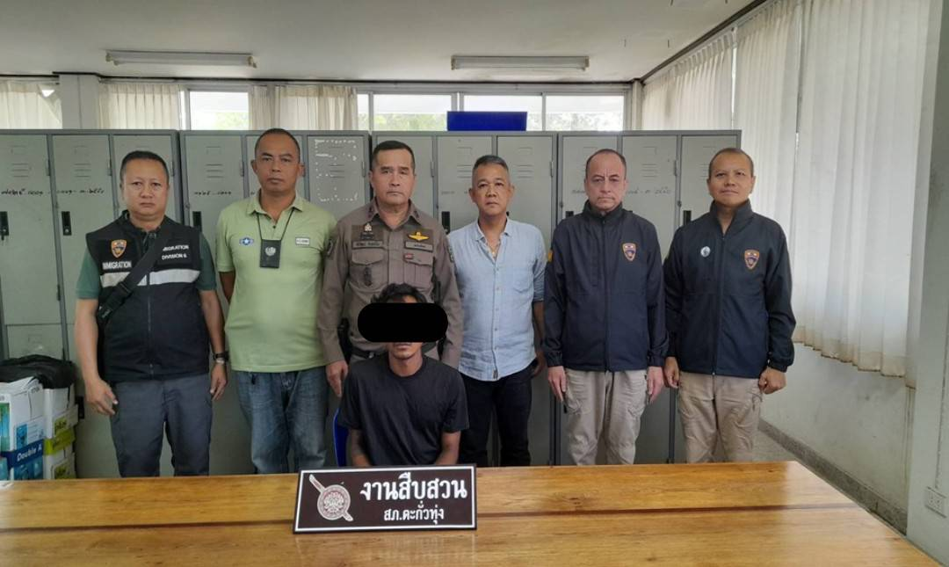

วันที่จับกุม 12 ก.พ.67 ได้มีการจับกุม คนต่างด้าวสัญชาติเมียนมา
ข้อกล่าวหา "เป็นบุคคลต่างด้าวทำงานนอกเหนือจากสิทธิที่จะทำได้ " ตาม พรก.การบริหารจัดการการทำงานของคนต่างด้าว (ม.8)
สถานที่จับกุม ตลาดนัดบางเนียงช่องฟ้า ถ.เพชรเกษม ต.คึกคัก อ.ตะกั่วป่า จว.พังงา

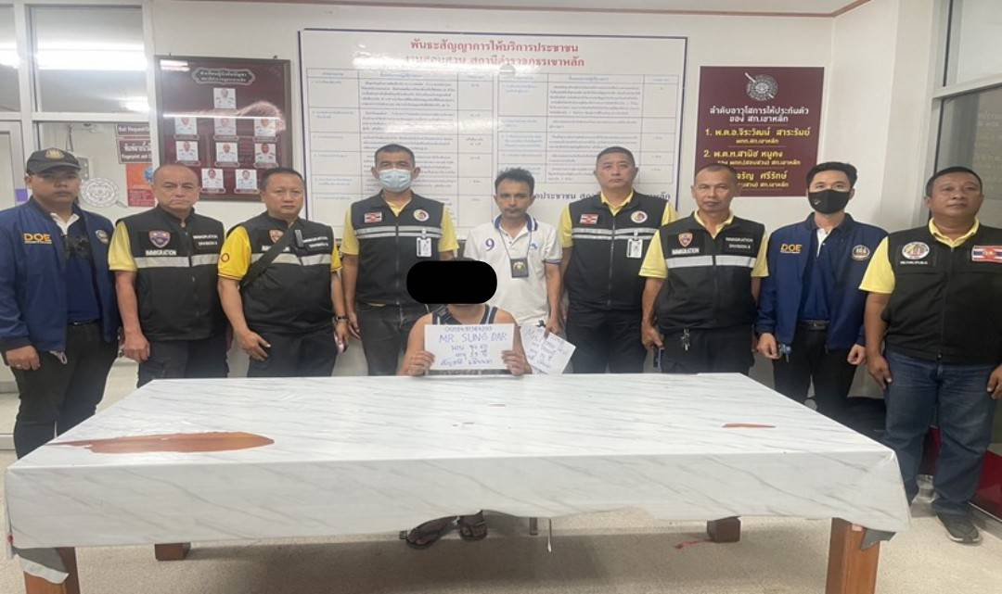

วันที่จับกุม 12 ก.พ.67 ได้มีการจับกุม คนต่างด้าวสัญชาติเมียนมา
ข้อกล่าวหา "เป็นบุคคลต่างด้าวทำงานนอกเหนือจากสิทธิที่จะทำได้ " ตาม พรก.การบริหารจัดการการทำงานของคนต่างด้าว (ม.8)
สถานที่จับกุม ตลาดนัดบางเนียงช่องฟ้า ถ.เพชรเกษม ต.คึกคัก อ.ตะกั่วป่า จว.พังงา

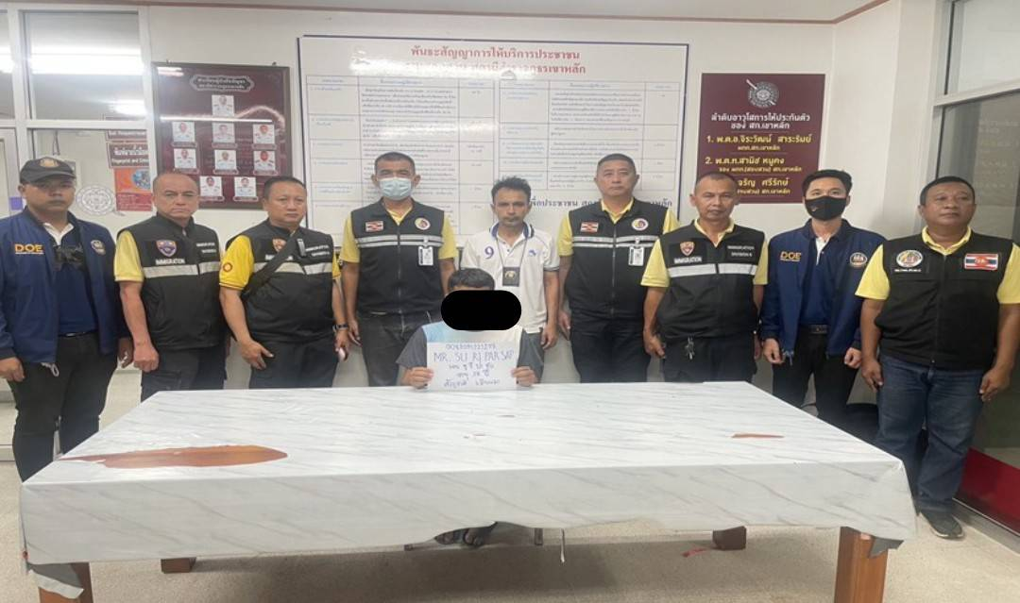

วันที่จับกุม 12 ก.พ.67 ได้มีการจับกุม คนต่างด้าวสัญชาติเมียนมา
ข้อกล่าวหา "เป็นบุคคลต่างด้าวทำงานนอกเหนือจากสิทธิที่จะทำได้ " ตาม พรก.การบริหารจัดการการทำงานของคนต่างด้าว (ม.8)
สถานที่จับกุม ตลาดนัดบางเนียงช่องฟ้า ถ.เพชรเกษม ต.คึกคัก อ.ตะกั่วป่า จว.พังงา

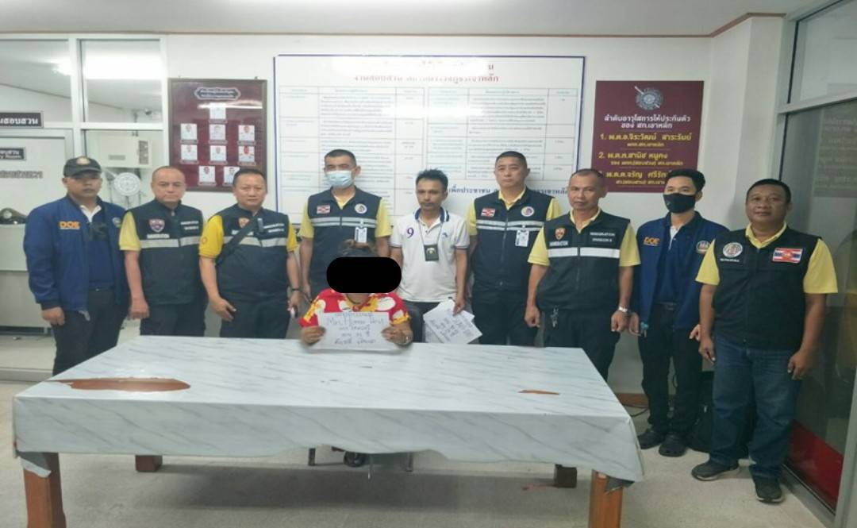

วันที่จับกุม 28 ก.พ.67 ได้มีการจับกุม คนต่างด้าวสัญชาติเมียนมา
ข้อกล่าวหา "เป็นบุคคลต่างด้าวเข้ามาและอยู่ในราชอาณาจักรโดยการอนุญาตสิ้นสุด (OVER STAY) 380 วัน
สถานที่จับกุม ร้านอาหารมีตัง (ME TANG Restaurant) ม.2 ต.ลำแก่น อ.ท้ายเหมือง จว.พังงา
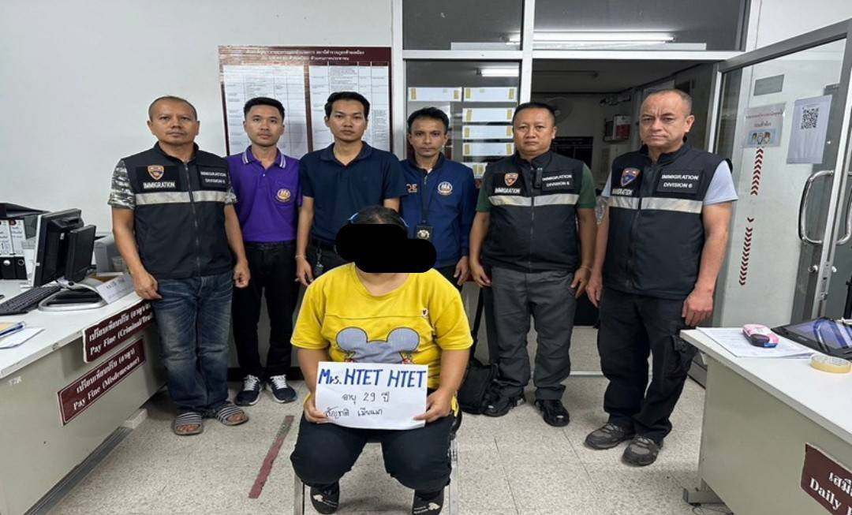

วันที่จับกุม 28 ก.พ.67 ได้มีการจับกุม คนต่างด้าวสัญชาติเมียนมา
ข้อกล่าวหา เป็นบุคคลต่างด้าวเข้ามาและอยู่ในราชอาณาจักรโดยไม่ได้รับอนุญาต (หลบหนีเข้าเมือง)
สถานที่จับกุม ร้านอาหารมีตัง(ME TANG Restaurant) ม.2 ต.ลำแก่น อ.ท้ายเหมือง จว.พังงา

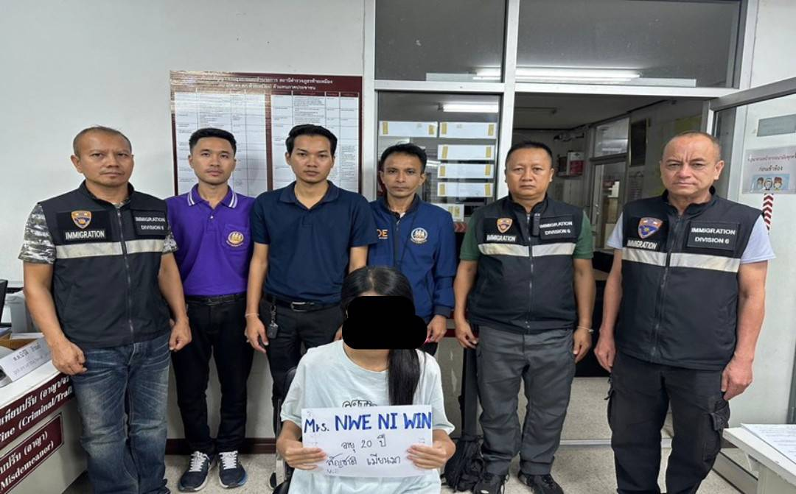

2. ผลการปฏิบัติงานด้านการป้องกันและปราบปรามอาชญากรรม

สถิติผลการปฏิบัติด้านการป้องกันและปราบปรามอาชญากรรม
ประจำเดือน กุมภาพันธ์ 2567
X – Ray พื้นที่เสี่ยง/คนต่างด้าวกลุ่มเสี่ยง  (ครั้ง) | ตรวจการแจ้งที่พัก  (ครั้ง) | สุ่มตรวจการยื่นคำร้องขออยู่ต่อ  (ราย) | สำรวจจัดทำข้อมูล ท้องถิ่น  (ครั้ง) | พบปะเยี่ยมเยียนคนต่างด้าว  (ครั้ง) | รวม
77 | 94 | 106 | 77 | 77 | 431

- X-Ray พื้นที่เสี่ยง/คนต่างด้าวกลุ่มเสี่ยง
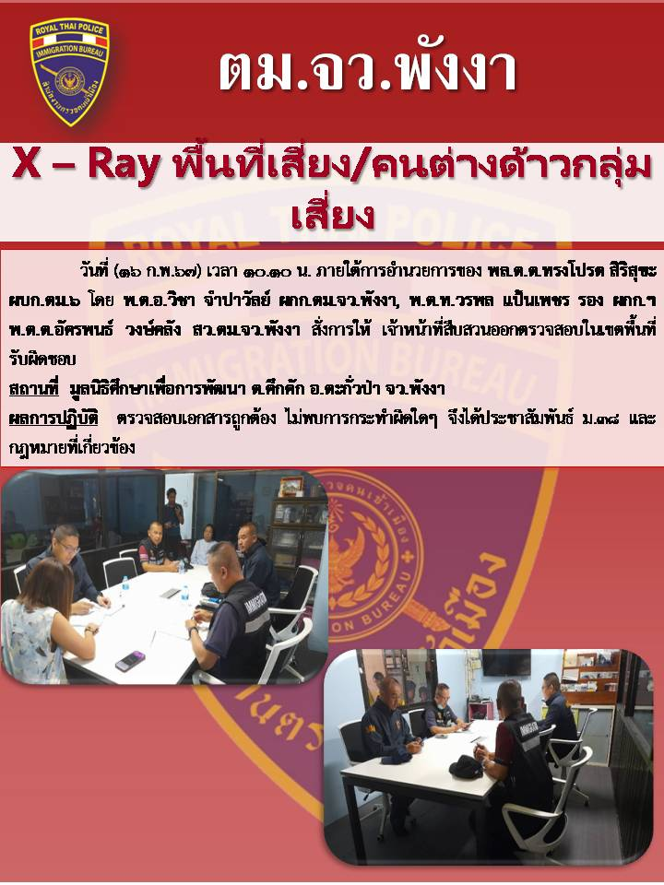

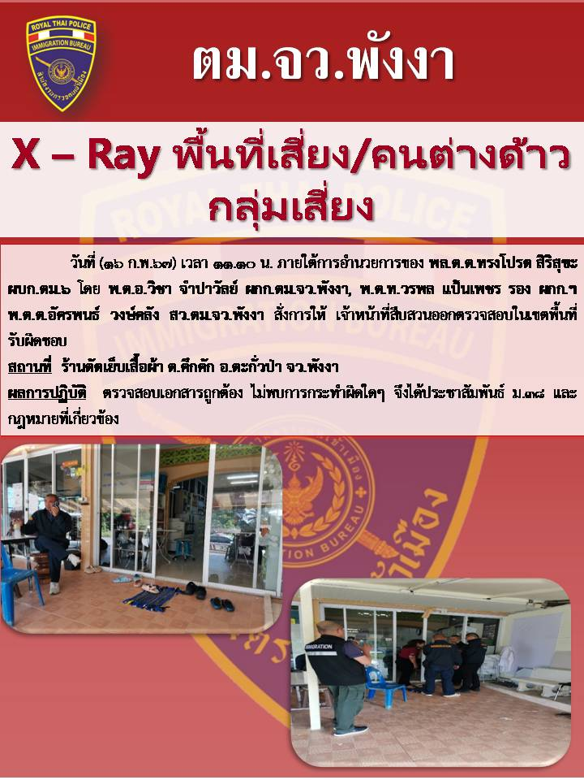

- ตรวจการแจ้งที่พักอาศัย
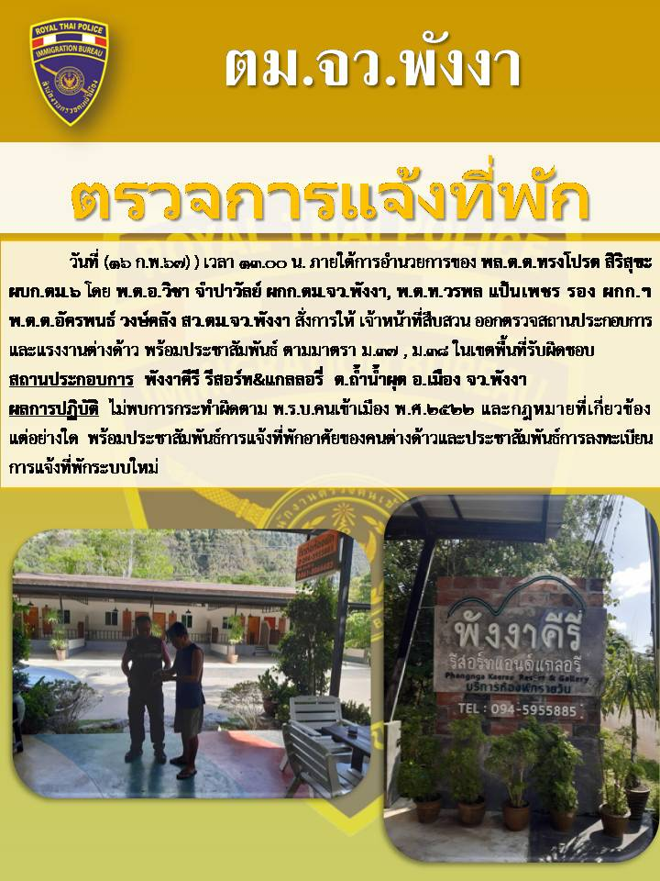

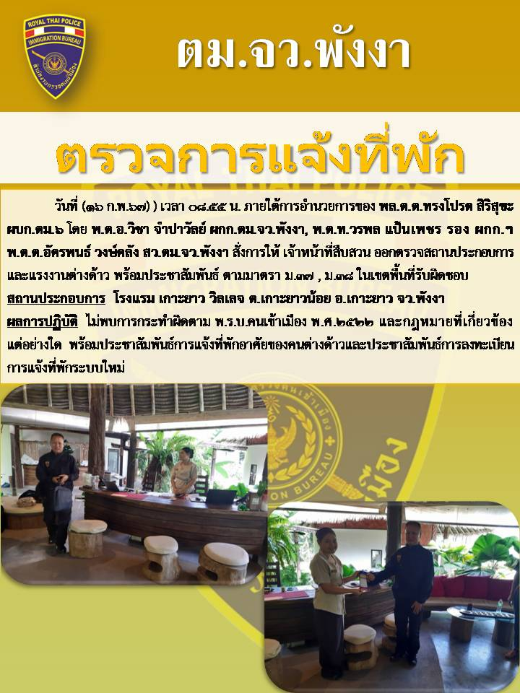

- สุ่มตรวจการยื่นขออยู่ต่อฯ

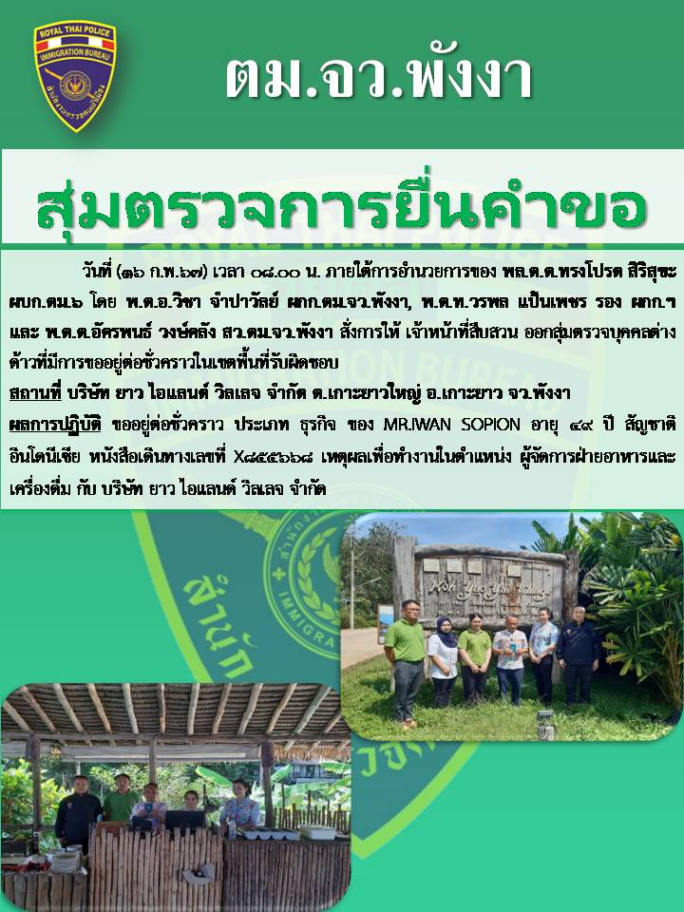

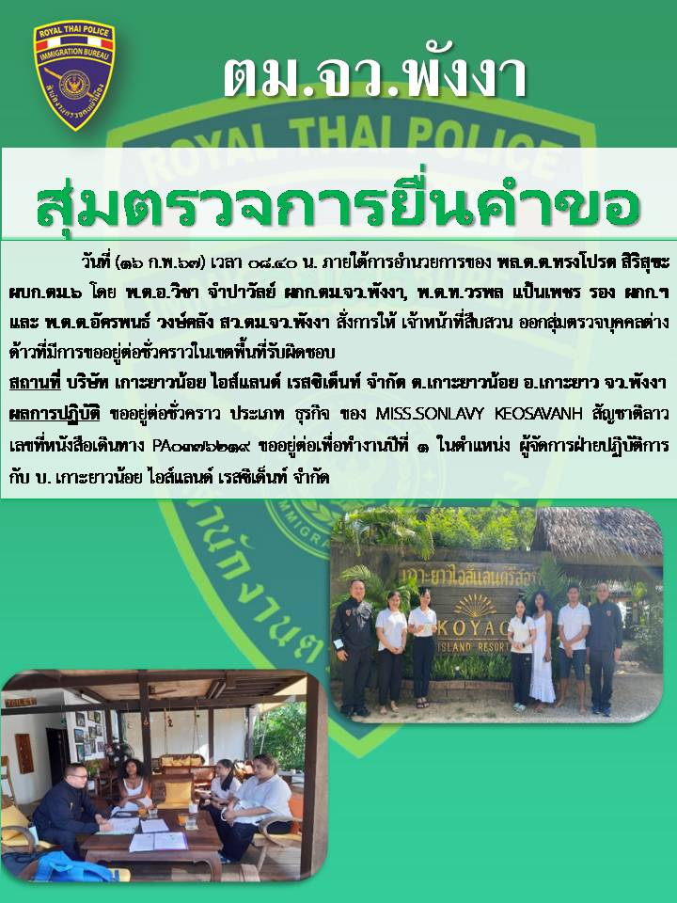

- สํารวจจัดทําข้อมูลท้องถิ่น
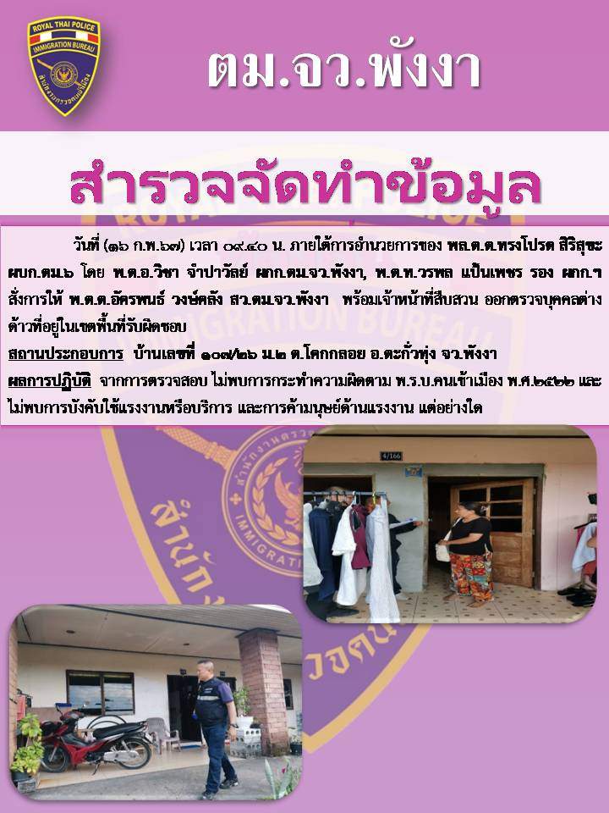

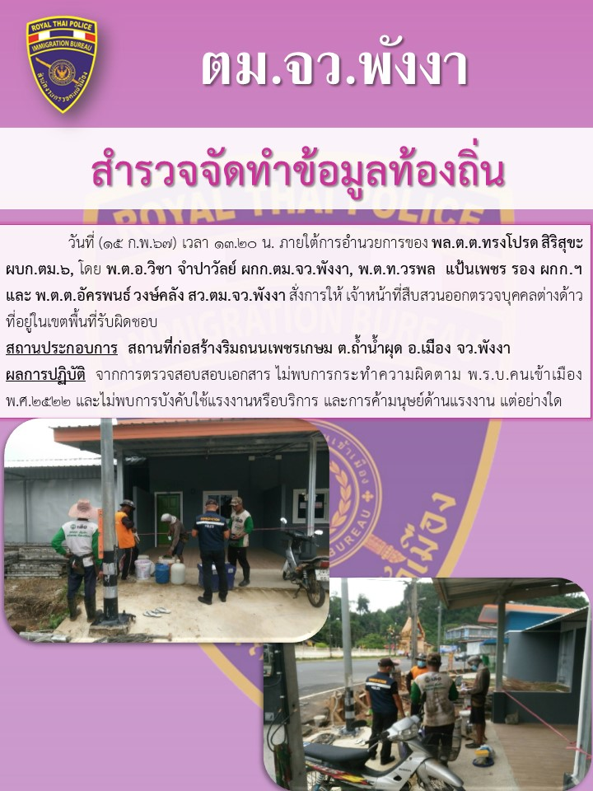

- พบปะเยี่ยมเยียนคนต่างด้าว
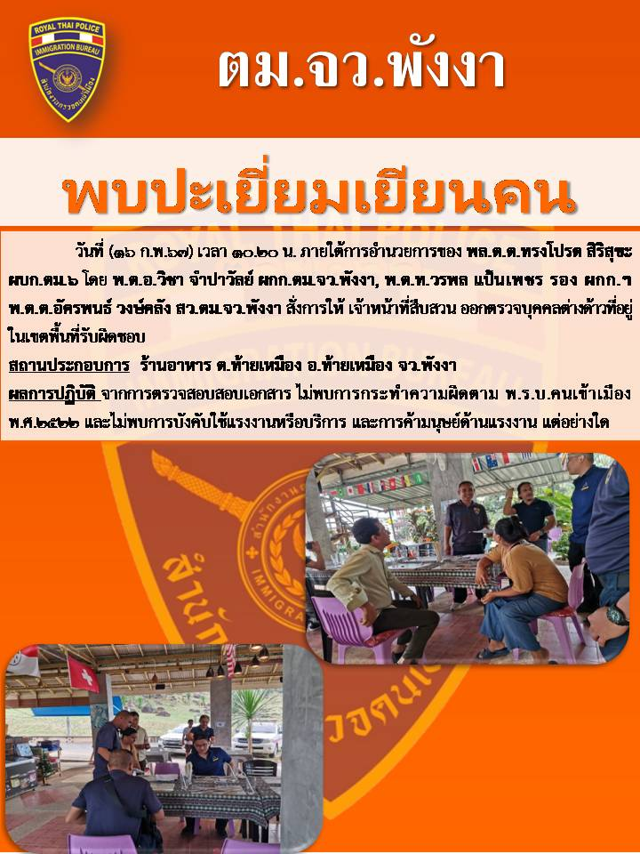

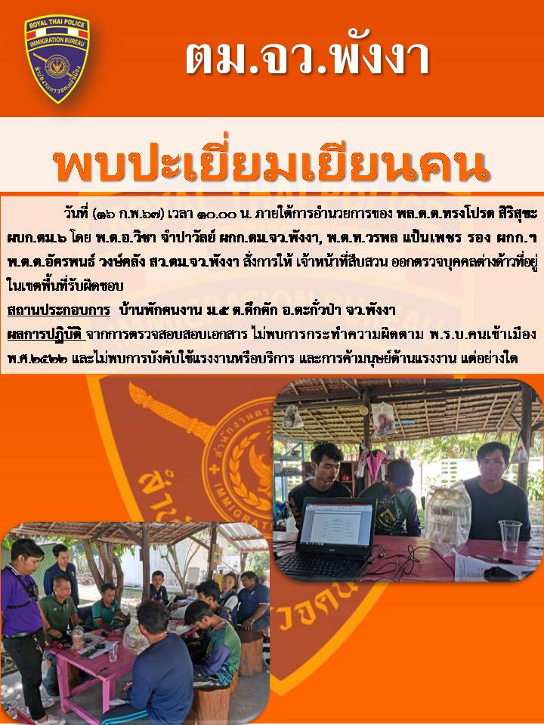
3. การรายงานข่าวที่ปรากฏในหนังสือพิมพ์ โทรทัศน์ และสื่อสังคมออนไลน์ต่างๆ

ผลการปฏิบัติที่ปรากฏตามสื่อออนไลน์(Social Media) เดือน กุมภาพันธ์ 2566
แหล่งข่าวสื่อออนไลน์ |  |  | ผลการปฏิบัติที่  ออกสื่อฯ | สื่อออนไลน์ที่มี  การแถลงข่าว | วันที่มีการ  แถลงข่าว
เว็ปไซต์ | แพลตฟอร์ม | รวม(ช่อง) | ผลการปฏิบัติที่  ออกสื่อฯ | สื่อออนไลน์ที่มี  การแถลงข่าว | วันที่มีการ  แถลงข่าว
0 | 0 | 0 | 0 | 0 | 0

วันเดือนปี | ข้อมูลเชิงสถิติรายงานการปฏิบัติราชการประจำเดือน กุมภาพันธ์ 2567  ประจำปีงบประมาณ พ.ศ.2567
วันเดือนปี | รายการ | จำนวน (คดี) | จำนวน (ผู้ต้องหา)
1 –29 ก.พ.67 | 1.ความผิดฐานหลบหนีเข้าเมือง | 1 | 1
 | 2.ความผิดฐานการอนุญาตสิ้นสุด | 1 | 1
 | 3.ความผิดฐานทำงานโดยไม่ได้รับอนุญาต | 0 | 0
 | 4.ความผิดฐานทำงานนอกเหนือสิทธิ์ | 3 | 3
 | 5.ความผิดฐานเป็นบุคคลทำหน้าที่เป็นมัคคุเทศก์โดยไม่ได้รับอนุญาต | 0 | 0
 | 6.ความผิดฐาน พ.ร.บ.อาวุธปืน | 0 | 0
 | 7.ความผิดฐานไม่แจ้งเปลี่ยนนายจ้างต่อนายทะเบียน | 0 | 0
 | 8.ความผิดฐานหมายจับศาล | 1 | 1
 | 9.พ.ร.บ.ยาเสพติด | 0 | 0
 | 10.อื่นๆ | 0 | 0
 | รวม | 6 | 6

